**Made by Momentum96(Jeon Geon Woo)**

**FIFA20 Material Importer v1.0**

- 파일 목록

1. MaterialImporter (폴더)

2. readme.txt (사용법)

- 프로그램 실행 방법

1. MaterialImporter 폴더 접속

2. MaterialImporter.exe 프로그램 실행

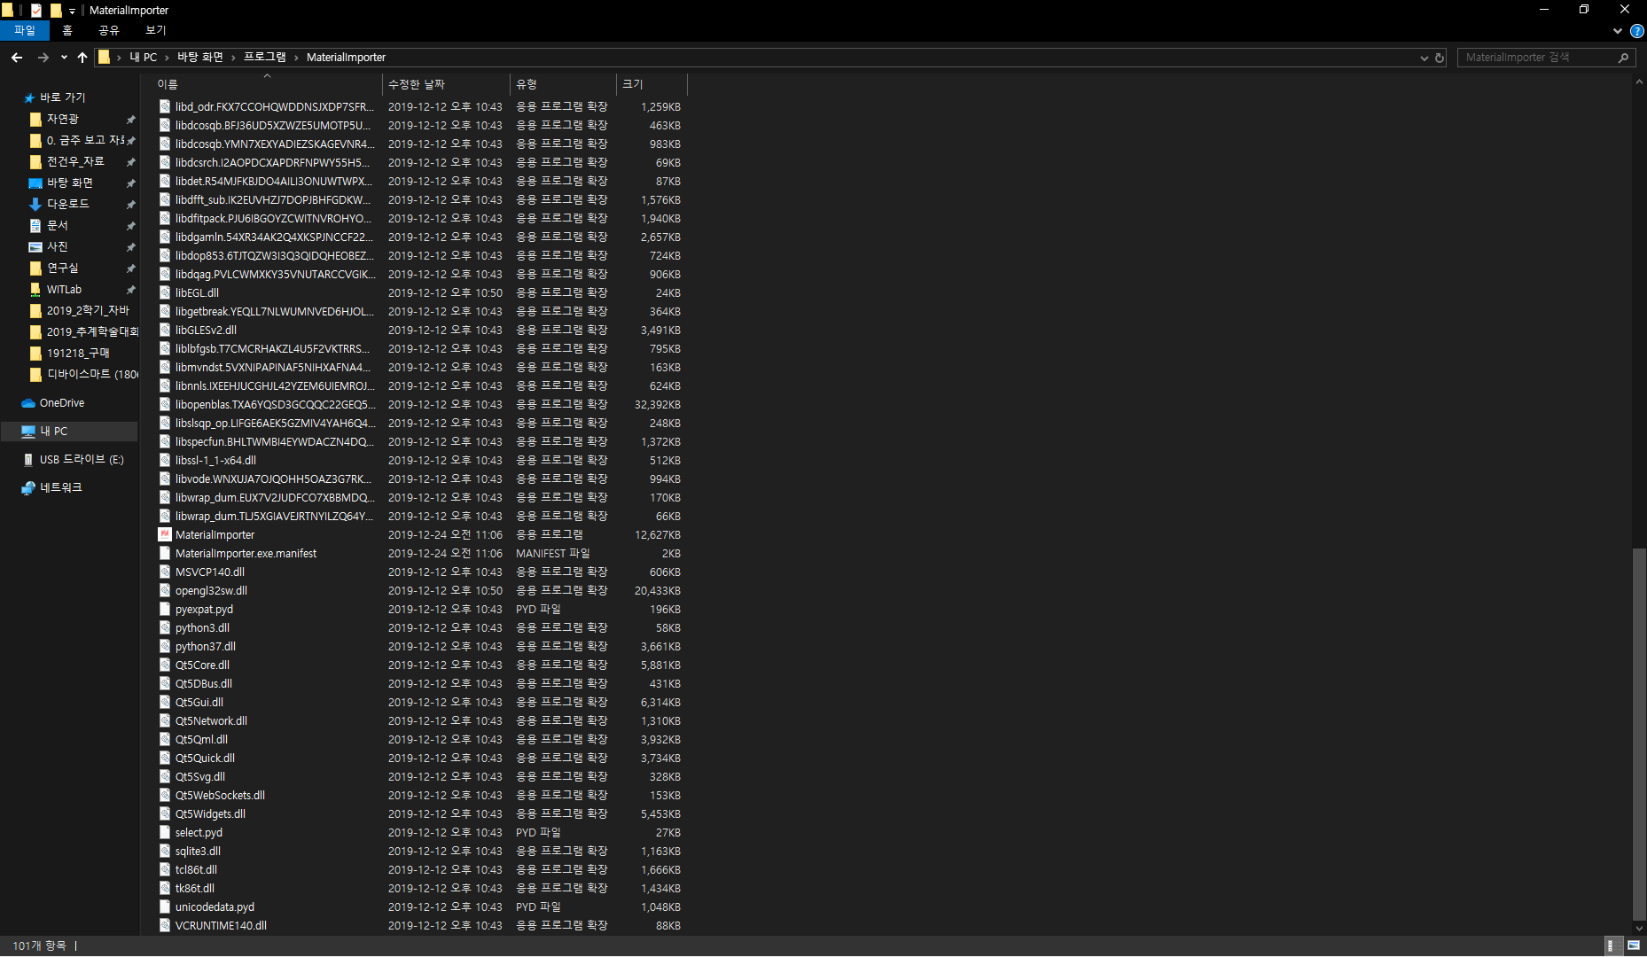

3. 프로그램 사용

**사용 매뉴얼**

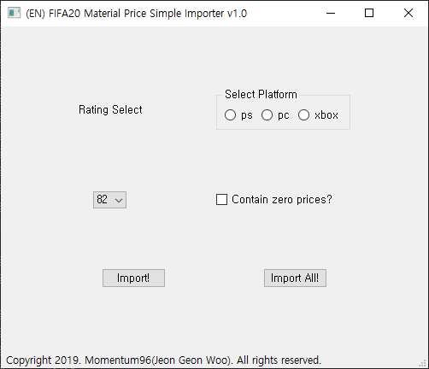

**5**

**4**

**3**

**1**

**2**

1. 플랫폼 선택 (Select Platform)  
   본인이 사용하는 플랫폼 선택, 순서대로 플레이스테이션, PC(Origin), 엑스박스
2. 레이팅 선택 (Rating Select)  
   가격 확인을 원하는 재료 레이팅 선택 (82 ~ 89)
3. 가격이 0인 카드 선택  
   SBC로 제작되는 선수 혹은 현재 이적시장에 존재하지 않는 선수를 포함시킬 것인지  
   (기본적으로 선택하지 않음)
4. 1 ~ 3의 선택에 맞게 재료 카드 정보 가져옴 (기본 저장 경로는 바탕화면)  
   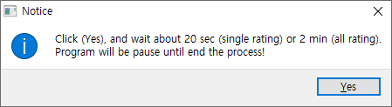  
   해당 창에서 Yes를 누른 이후 약 20초 정도 소요  
   (프로그램 응답 없음이 나올 시 정상 작동중)
5. 선택한 플랫폼의 82~89레이팅의 전체 재료 Import  
   약 2분 정도 소요

* 주의사항  
  - 실행파일 외에 다른 파일들은 실행을 위해 필요하므로 삭제하시면 안됩니다.  
  - 실행 파일을 바탕화면 혹은 다른 경로로 옮기시고 싶으시다면 실행 파일의 바로가기를 만들어서 옮겨주세요. (복사, 붙여넣기 시 실행되지 않음)

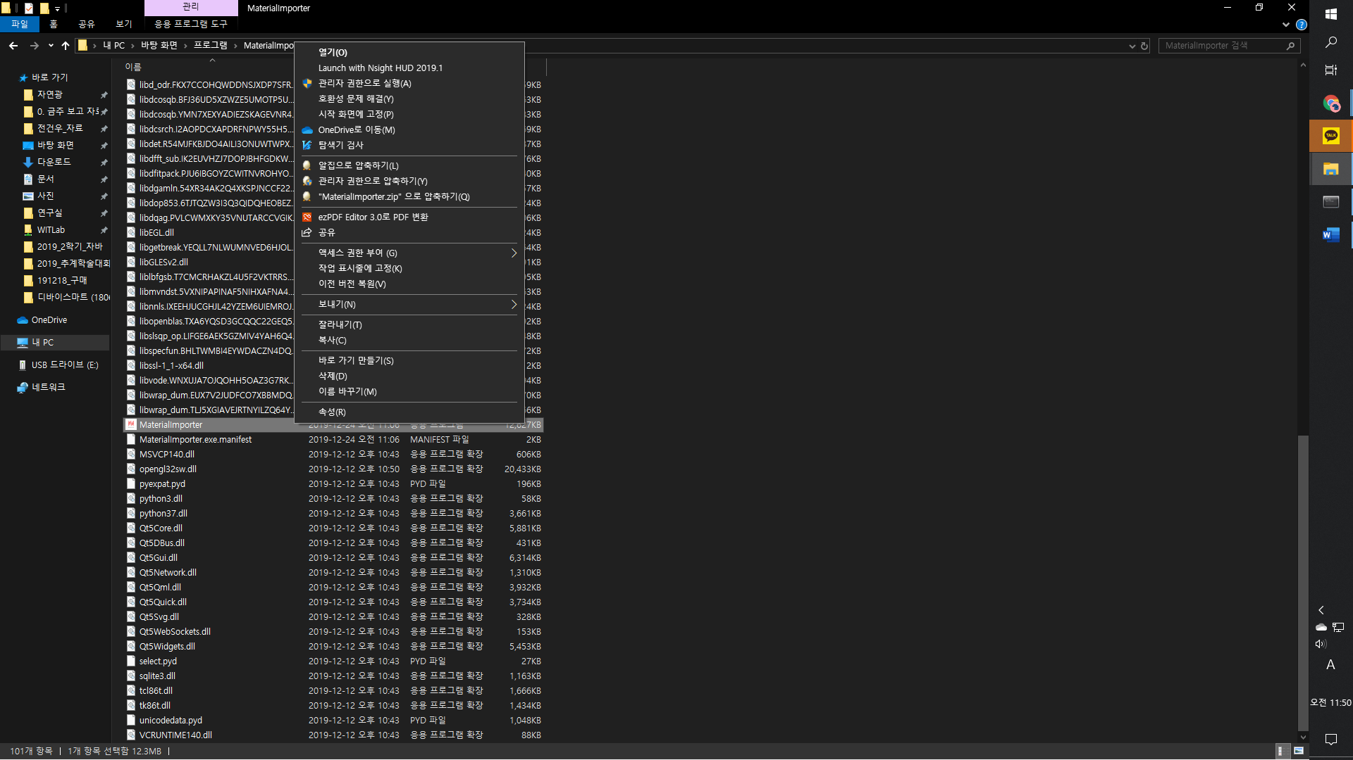

문의 사항 및 건의는 [wjsrjsdn12@gmail.com](mailto:wjsrjsdn12@gmail.com)으로 부탁드립니다.